S3 概要设计与结构度量报告
组 号 | 项目名称 | 本阶段主笔 | 提交日期
2 | 校园失物招领系统 | 张圣沅，钱能 | 2026.09.10

提交时点：第 4 次课当日 11:30 对应实训报告终版章节：第 3 章

1 系统架构与模块结构图
【填写要求】模块结构图须标明调用关系与方向，这是后面计算扇入扇出与耦合度的依据。
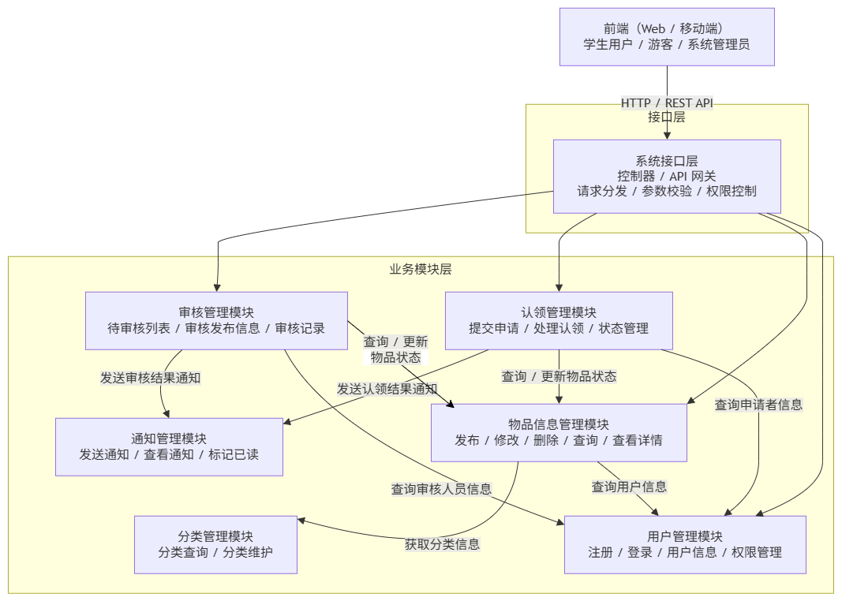
图 3-1 系统模块结构图

2 数据库设计
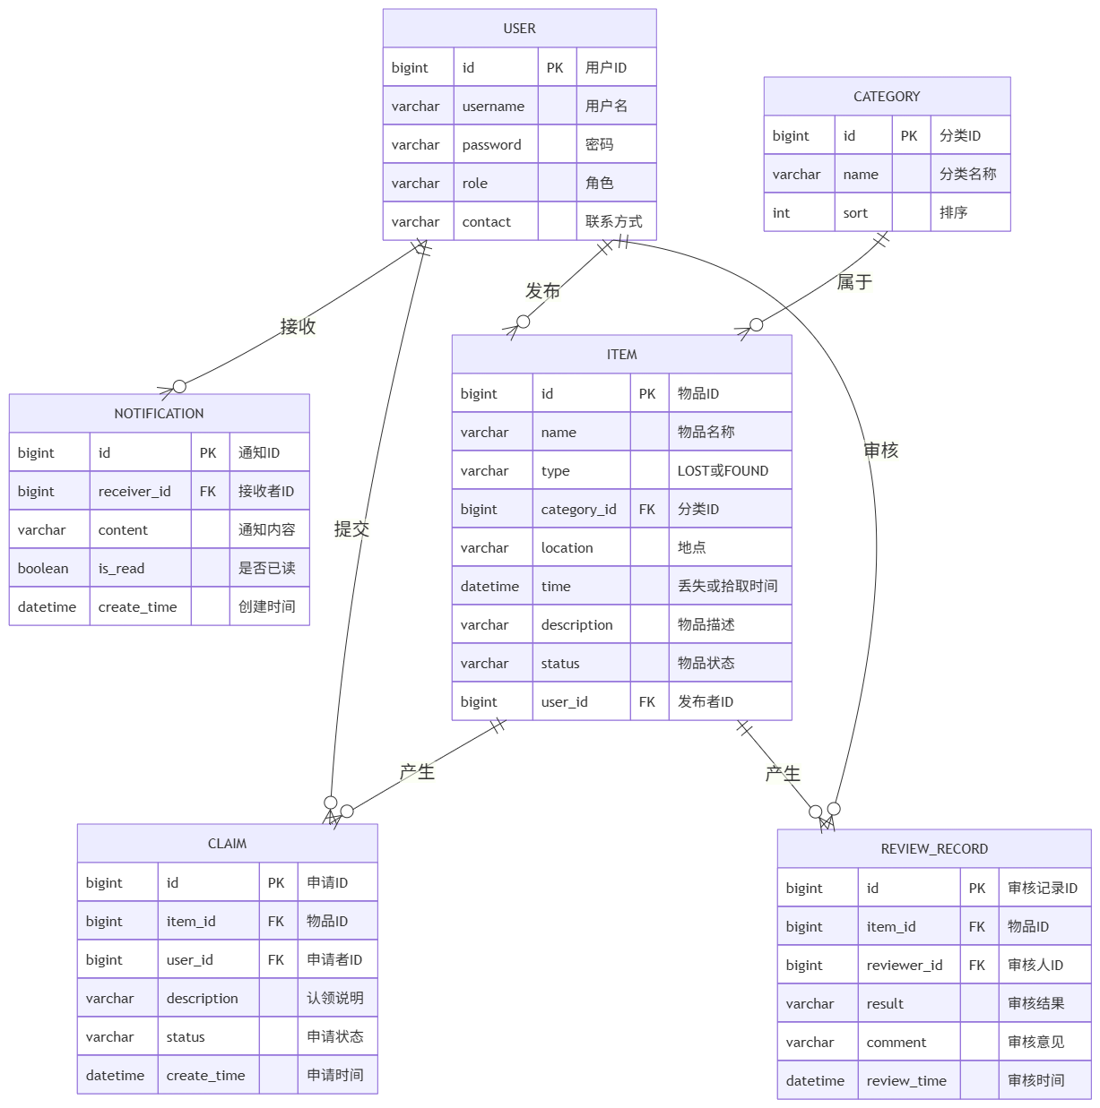
图 3-2 E-R 图
表名 | 中文名 | 主要字段 | 主键/外键 | 说明
User | 用户表 | id、username、password、role、contact | PK:id | 保存用户信息
Category | 分类表 | id、name、sort | PK:id | 保存物品分类
Item | 物品信息表 | id、name、type、category_id、location、time、description、status、user_id | PK:id；FK:category_id、user_id | 保存失物和招领信息
Claim | 认领申请表 | id、item_id、user_id、description、status、create_time | PK:id；FK:item_id、user_id | 保存认领申请
Review_record | 审核记录表 | id、item_id、reviewer_id、result、comment、review_time | PK:id；FK:item_id、reviewer_id | 保存管理员审核记录
notification | 通知表 | id、receiver_id、content、is_read、create_time | PK:id；FK:receiver_id | 保存系统通知

3 模块内聚性度量
【填写要求】对全部模块逐一判定内聚类型，“判定理由”必须具体（说明模块内各成分的关系）。内聚率＝(功能内聚+顺序内聚模块数)÷模块总数×100%。对判定为逻辑内聚、时间内聚、偶然内聚的模块，必须在第 6 节给出改进方案。
序号 | 模块名 | 模块职责 | 内聚类型 | 判定理由 | 是否需改进
1 | 用户管理 | 注册、登录、读取用户信息 | 功能内聚 | 各功能均围绕用户身份及账户管理展开 | 否
2 | 物品信息管理 | 发布、修改、删除、查询物品 | 功能内聚 | 各操作均直接针对物品信息实体 | 否
3 | 分类管理 | 分类查询与维护 | 功能内聚 | 所有操作均围绕物品分类信息展开 | 否
4 | 认领管理 | 创建、验证、处理认领申请 | 顺序内聚 | 检查物品状态、验证重复申请、创建申请等处理具有明确先后顺序 | 否
5 | 审核管理 | 查询待审核信息、审核并更新状态 | 顺序内聚 | 获取待审核信息、执行审核、记录审核结果具有顺序依赖关系 | 否
6 | 通知管理 | 创建、查询、标记通知 | 功能内聚 | 所有功能均围绕用户通知展开 | 否

内聚率 ＝ (___4___ ＋ ___2___) ÷ ___6___ × 100% ＝ ____100____ % 本组阈值：≥ ___80___% 判定：达标

4 模块耦合性度量
【填写要求】耦合等级：R0 无耦合、R1 数据耦合、R2 标记耦合、R3 控制耦合、R4 公共耦合、R5 内容耦合。c(X,Y) 按讲义公式计算，取模块对之间最紧密的耦合关系 Rk 与该关系的连接数 n。全局耦合度 C(S) 取所有模块对 c(X,Y) 的中位数。必须给出改进前后两组数据。
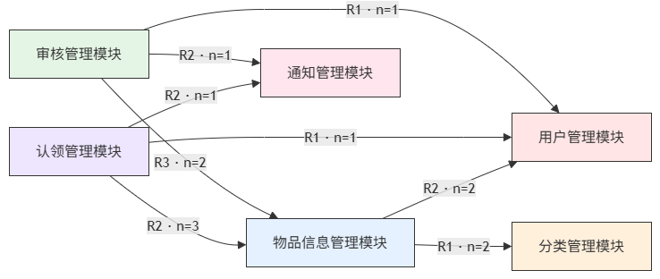
图 3-3 模块耦合图
模块对 (X, Y) | 耦合关系类型 | 判定依据（传了什么/共享了什么） | 连接数 n | c(X,Y) 改进前 | 改进措施 | c(X,Y) 改进后
物品管理—用户管理 | R2 标记耦合 | 初始设计直接传递完整 User 对象 | 2 | 0.222 | 改为仅传递 userId，通过接口分别获取必要用户数据，降为 R1 数据耦合 | 0.111
物品管理—分类管理 | R1 数据耦合 | 仅传递 categoryId 获取分类信息 | 2 | 0.111 | 已属于数据耦合，保持现有接口设计 | 0.111
认领管理—用户管理 | R1 数据耦合 | 传递 userId 查询用户 | 1 | 0.083 | 已属于数据耦合，无需调整 | 0.083
认领管理—物品管理 | R2 标记耦合 | 初始直接传递完整 Item 对象 | 3 | 0.250 | 改为传递 itemId 和必要状态数据，通过明确接口完成查询和更新，降为 R1 | 0.125
认领管理—通知管理 | R2 标记耦合 | 直接传递 Claim 对象生成通知 | 1 | 0.167 | 改为仅传递 receiverId、通知类型和通知内容，降为 R1 | 0.083
审核管理—物品管理 | R3 控制耦合 | 传递审核通过/拒绝标志控制物品模块执行逻辑 | 2 | 0.333 | 将控制逻辑封装为明确接口，仅传递目标状态及必要数据，降为 R1 | 0.111
审核管理—用户管理 | R1 数据耦合 | 根据 reviewerId 获取管理员信息 | 1 | 0.083 | 已属于数据耦合，无需调整 | 0.083
审核管理—通知管理 | R2 标记耦合 | 将完整审核记录对象传入通知模块 | 1 | 0.167 | 改为仅传递接收者 ID、审核结果及通知文本，降为 R1 | 0.083

改进前 C(S) ＝ ___0.167_____ 改进后 C(S) ＝ ____0.097____
是否仍存在 R4/R5 耦合：否
（说明：系统未采用多个模块共享全局可变数据的设计，也不存在一个模块直接访问或修改另一模块内部实现的情况。经过优化后，模块间主要采用接口传递必要数据，因此不存在 R4 公共耦合和 R5 内容耦合。）

5 信息流结构度量
【填写要求】扇入＝直接调用该模块的上级模块个数；扇出＝该模块直接调用的下级模块个数。长度(M) 用代码行数表示（S3 阶段可用预估值，S5 阶段回填实际值）。两种方法都要算，并比较结论是否一致。
Henry-Kafura：HC(M) ＝ 长度(M) × [FAN-IN(M) × FAN-OUT(M)]² Shepperd：SC(M) ＝ [FAN-IN(M) × FAN-OUT(M)]²
模块名 | FAN-IN | FAN-OUT | 长度 (LOC) | Henry-Kafura | Shepperd | 是否超阈  (扇出 ≤ 7) | 结论
系统接口层 | 0 | 4 | 350 | 0 | 0 | 否 | 入口模块，负责请求分发
用户管理模块 | 4 | 0 | 400 | 0 | 0 | 否 | 叶子模块，被多个业务模块复用
物品信息管理模块 | 3 | 2 | 700 | 25200 | 36 | 否 | 信息流复杂度最高，需重点关注
分类管理模块 | 1 | 0 | 200 | 0 | 0 | 否 | 叶子模块，结构简单
认领管理模块 | 1 | 3 | 550 | 4950 | 9 | 否 | 业务依赖较多，但扇出合理
审核管理模块 | 1 | 3 | 450 | 4050 | 9 | 否 | 业务依赖较多，但扇出合理
通知管理模块 | 2 | 0 | 350 | 0 | 0 | 否 | 叶子模块，被认领和审核模块调用

两种方法结论是否一致： 一致
（分析原因：Henry-Kafura 方法与 Shepperd 方法得到的模块复杂度排序基本一致，其中物品信息管理模块复杂度最高，认领管理模块和审核管理模块次之，其余入口模块或叶子模块由于 FAN-IN 与 FAN-OUT 的乘积为 0，度量值为 0。两种方法的主要区别在于 Henry-Kafura 方法进一步考虑了模块代码长度，因此能够反映模块规模对结构复杂度的影响，而 Shepperd 方法仅考虑模块之间的信息流关系。本系统两种方法所得总体结论一致。）

6 结构缺陷清单与改进
编号 | 缺陷类型  (低内聚/高耦合/高扇出) | 涉及模块 | 度量证据 | 改进方案 | 改进后复量值 | 责任人
D1 | 高耦合 | 物品信息管理—用户管理 | R2 标记耦合，c(X,Y)=0.222 | 不再传递完整 User 对象，仅通过 userId 获取所需用户数据 | 降为 R1，c(X,Y)=0.111 | 张圣沅
D2 | 高耦合 | 认领管理—物品信息管理 | R2 标记耦合，c(X,Y)=0.250 | 不再传递完整 Item 对象，改为通过 itemId 及明确接口查询、更新物品状态 | 降为 R1，c(X,Y)=0.125 | 杨鸣浩
D3 | 高耦合 | 认领管理—通知管理 | R2 标记耦合，c(X,Y)=0.167 | 不再传递完整 Claim 对象，仅传递 receiverId、通知类型和通知内容 | 降为 R1，c(X,Y)=0.083 | 钱能
D4 | 高耦合 | 审核管理—物品信息管理 | R3 控制耦合，c(X,Y)=0.333 | 去除控制参数，将审核后的状态修改封装为明确的服务接口 | 降为 R1，c(X,Y)=0.111 | 谭孟炀
D5 | 高耦合 | 审核管理—通知管理 | R2 标记耦合，c(X,Y)=0.167 | 不再传递完整 ReviewRecord，仅传递接收者ID、审核结果和通知内容 | 降为 R1，c(X,Y)=0.083 | 钱能

